RADUNO MOTORISTICO

SAGRA DELLO SPIEDINO



L’ ASSOCIAZIONE SBANDIERATORI ‘D L’ Èva d’or
di Feletto canavese
organizza per domenica 12 luglio 2009 il raduno sagra dello spiedino

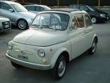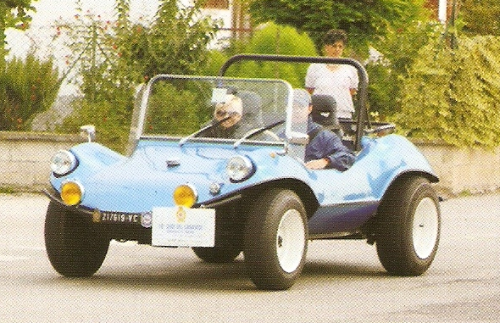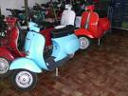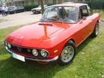
Programma:
8.30–9.30 Iscrizione equipaggi
10.00 Partenza per giro turistico con sosta per fotoricordo e aperitivo
finale presso il mobilificio giordano arreda
12.30 Arrivo alla sagra dello spiedino e pranzo.......
14.00 – 17 eSPosizione dei mezzi partecipanti e gimkana motoristica (facoltativa e riservata a vespisti e scooteristi) nel parcheggio della sagra
17.30 saluti e… arrivederci al prossimo anno!!
  - concerto dell’ orchestra genio e pierrots

PER motivI ORGANIZZATIVI SI PREGA DI PRENOTARSI ENTRO IL 28 GIUGNO AL NUM. 349 60 30 949
O all’ indirizzo di posta:
raduno@sagradellospiedino.it

info: www.sagradellospiedino.it
http://blog.libero.it/sbandieratori

… gadget della sagra in omaggio a chi si prescrive!!!!

Menu’ RISERVATO AGLI EQUIPAGGI
Spiedino di affettato
Spiedino di carne
Spiedino di salsiccia
Porchetta
Patatine
Spiedino di formaggio
Spiedino di Frutta
Caffe’
Acqua e vino della sagra
Costo per gli equipaggi €12,00

